吉林奇峰化纤股份有限公司项目信息公开表
用人单位名称 | 吉林奇峰化纤股份有限公司
地址 | 吉林 省（自治区、直辖市）长春 市（地、州） 经济技术开发区 县（市、区） 九站街516-1号（镇、街道） | 联系人 | 陈丹
调查时间 | 2024年5月18日
项目组人员名单
现场调查 | 李健 刘晓强
现场采样/检测 | 李健 唐明明
实验室检测 | 唐明明
评价 | 李健
用人单位陪同人及现场调查证明 | 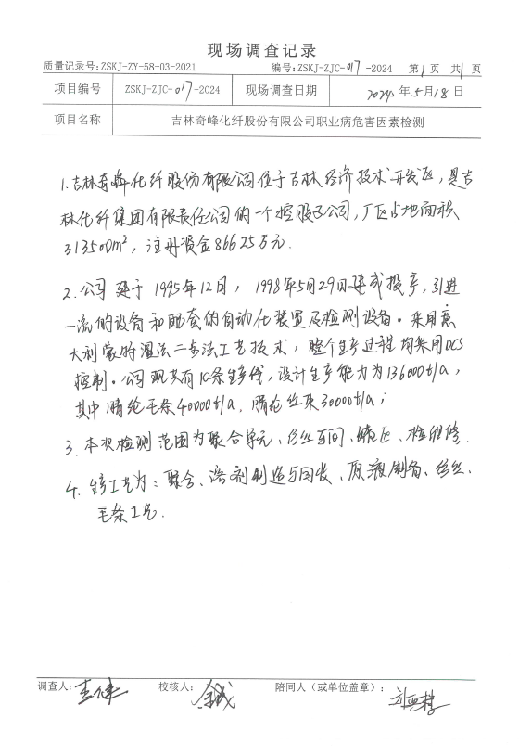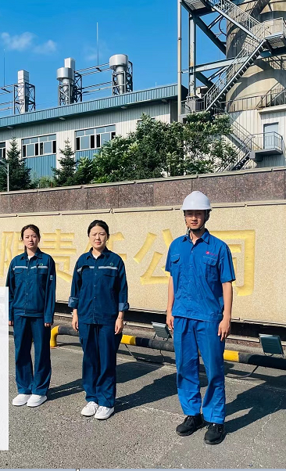
现场采样及现场检测图像影像 | 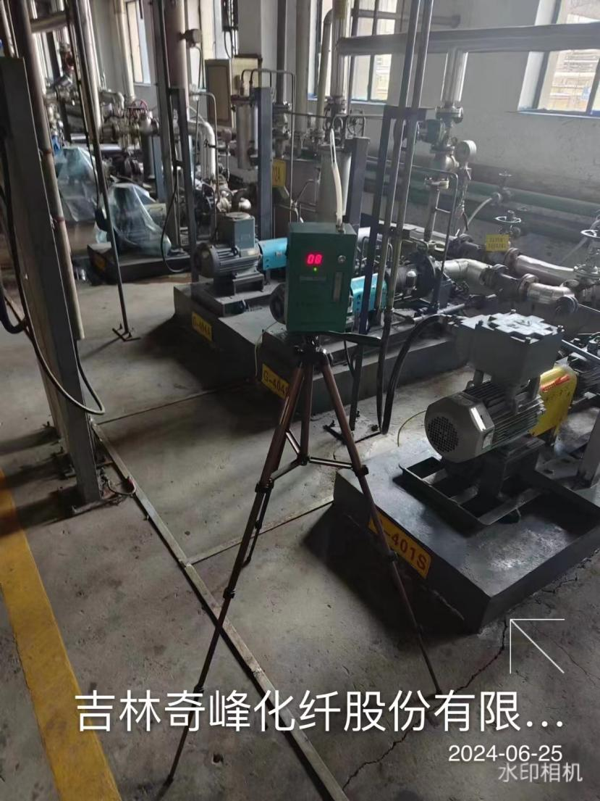
现场采样及现场检测图像影像 | 